 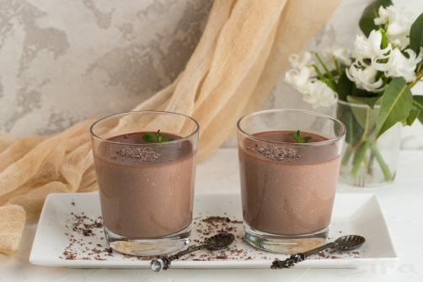

***Черемуховый десерт***

**Ингредиенты:**

Сливки (10%) – 100 мл

Сметана – 125 гр.

Сахар – 30 гр.

Черемуха (черемуховая мука 2ст.л.) – 35 гр.

Желатин 10 гр.

Сливки доводим до кипения, снимаем с огня, вводим муку и хорошо перемешиваем (чтобы не было комочков). Добавляем сахар, еще раз перемешиваем и оставляем на 20-30 минут настаиваться.

В это время замачиваем желатин. Через 20-30 минут добавляем в массу сметану и снова ставим на медленный огонь, подогреваем почти до кипения. Далее вводим желатин, хорошо перемешиваем, разливаем по формам и отправляем в холодильник на 3-4 часа.

Приятного аппетита!